Christendom

Carnaval

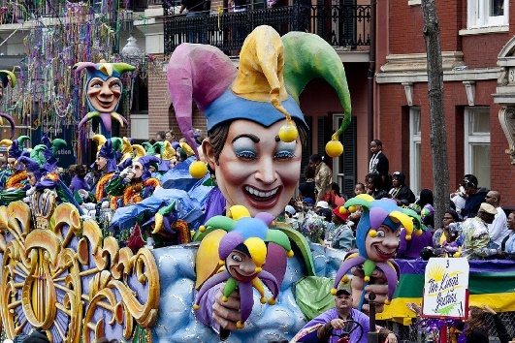
voor de vasten
gek doen
lekkers eten

Jodendom

Simchat Thora

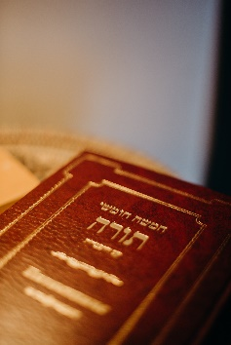
Thora uitgelezen
Vreugde van de Wet

Hindoeïsme

Holi

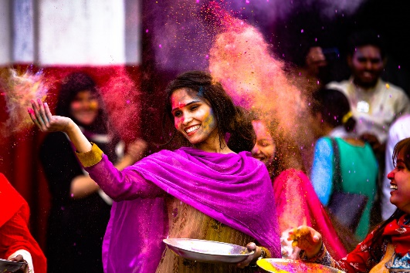
lentefeest
goed wint van kwaad
nieuwjaar

Boeddhisme

Vesakha Puja

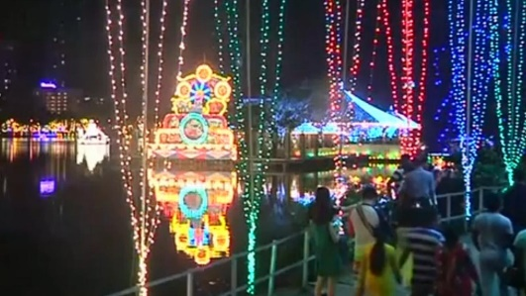
geboorte
verlichting
parinibbana (heengaan)
van Gautama Boeddha

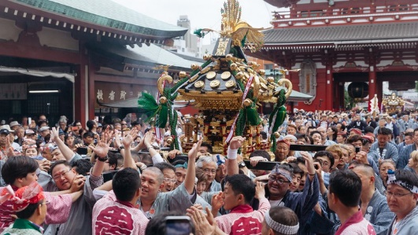
Sanja Matsuri
voor de vier mannen
Sinsō-ji Boeddhistische tempel
.

Shinto

